DESAIN DAN PEMBANGUNAN SEPTICK TANK PB. TANGKAS
DESA RATNA CHATON KECAMATAN SEPUTIH RAMAN KABUPATEN LAMPUNG TENGAH

Diterima: 2 Februari 2026 | Direview: 2 Februari 2026 | Disetujui: 31 Februari 2026

*Leni Srihariyani¹, Tri Cahyo Wahyudi², Dias Septa Nugroho³, Aditya Eka Saputra⁴, Berlio Iwangga⁵, Esa Nurjanah⁶, Fera Anjelita⁷, Fikri Firmansyah⁸, Haqqi Miftahul Huda⁹, Maulana Zulkarnain¹⁰, Ninda Ayu Skarwati Dewi¹¹, Ramadhani Bayu Pamungkas¹², Riswati¹³
Program Studi Teknik Sipil, Fakultas Teknik, Universitas Muhammadiyah Metro, Jl. Ki Hajar Dewantara No.116 Iringmulyo Kota Metro Lampung^{1,3,4,5,6,7,8,9,10,11,12,13}
Program Studi Teknik Mesin, Fakultas Teknik, Universitas Muhammadiyah Metro, Jl. Ki Hajar Dewantara No.116 Iringmulyo Kota Metro Lampung²

E-mail: diasseptanugroho@gmail.com

ABSTRAK

Masyarakat PB. Tangkas Desa Ratna Chaton Kecamatan Seputih Raman Kabupaten Lampung Tengah sebagian besar berprofesi sebagai petani. Pengetahuan dan ketrampilan masyarakat sangat rendah terutama tentang desain septick tank dan pembangunan septick tank yang sesuai standar kesehatan. Masih banyak masyarakat yang membangun septick tank yang asal-asalan, tidak sesuai standar, tidak faham jarak minimum septick tank ke sumur gali, Hal inilah yang dapat mencemari air tanah dan mencemari sumur gali yang airnya dikonsumsi sehingga berpotensi mengganggu kesehatan masyarakat. Melalui kegiatan Pengabdian yang dilaksanakan oleh Tim Pengabdi dari Program Studi Teknik Sipil Fakultas Teknik Univeritas Muhammadiyah Metro, masyarakat dibekali dengan pengetahuan desain septick tank yang baik dan benar. Selain itu juga masyarakat diberi kesempatan untuk mempraktekkan secara langsung pembangunan septick tank yang sesuai dengan gambar desain dan sesuai dengan standar kesehatan dengan didampingi oleh tim pengabdi. Hasil dan dampak nyata program pengabdian ini sangat terlihat jelas dari peningkatan pengetahuan masyarakat dan peningkatan ketrampilan dalam praktek membuat konstruksi septinktank. Harapan kedepannya adalah bukan hanya masyarakat Desa Ratna Chaton Kecamatan Seputih Raman saja yang bisa mendapatkan program pendampingan seperti ini, tetapi bisa meluas ke seluruh Kecamatan Seputih Raman Kabupaten Lampung Tengah. Sehingga masyarakat bisa hidup sehat tanpa ada pencemaran air dengan bakteri e-coli.

Kata kunci: Ratna Chaton, Septick Tank

ABSTRACT
The majority of the Tangkas PB. community in Ratna Chaton Village, Seputih Raman District, Central Lampung Regency work as farmers. Community knowledge and skills are very low, especially regarding septic tank design and septic tank construction that meets health standards. Many people still build septic tanks carelessly, not according to standards, do not understand the minimum distance of septic tanks to dug wells, this can pollute groundwater and contaminate dug wells whose water is consumed, thus potentially harming public health. Through Community Service activities carried out by the Community Service Team from the Civil Engineering Study Program, Faculty of Engineering, Muhammadiyah Metro University, the community is equipped with knowledge of good and correct septic tank design. In addition, the community is also given the opportunity to practice directly building septic tanks that are in accordance with design drawings and in accordance with health standards, accompanied by the community service team. The results and real impact of sthis community service program are very clearly visible from the increase in community knowledge and increased skills in the practice of making septic tank construction. The hope is that this type of assistance program will not only be available to the people of Ratna Chaton Village, Seputih Raman District, but will also be extended to the entire Seputih Raman District, Central Lampung Regency. This will enable people to live healthy lives free from water contamination by e.coli bacteria.)
Keywords: Ratna Chaton, Septick Tank

PENDAHULUAN

Kabupaten Lampung Tengah merupakan salah satu kabupaten di Provinsi Lampung yang mempunyai luas lebih kurang 4.559,57 km², terdiri dari 28 kecamatan. Baku mutu air limbah domestik di Indonesia berpedoman pada Peraturan Menteri Lingkungan Hidup dan Kehutanan Peraturan Menteri LHK No. P.68/MENLHK/Setjen/Kum.1/8/2016 tentang pedoman bagi masyarakat untuk mengolah air limbah terlebih dahulu sebelum dibuang ke badan air (Permen LHK No. P.68 Tahun 2016). Air limbah domestik merupakan air limbah yang berasal dari kegiatan rumah tangga, asrama, sekolah, hotel, dan rumah makan (Said 2017). Air limbah domestik terdiri dari dua unsur utama yaitu: greywater dan blackwater. Greywater merupakan air limbah yang berasal dari dapur dan air cucian, sedangkan blackwater merupakan air buangan dari kotoran manusia.
Selain menggunakan standar baku mutu air limbah domestik di atas, untuk kadar DO dan suhu dalam penelitian ini mengacu pada standar Perda. Pada umumnya masyarakat Indonesia mengolah air limbah domestiknya dengan menggunakan sistem setempat (on site system) yang berupa septic tank (Sudarno dan Ekawati 2006). Septic tank dipilih karena pengoperasian sistem yang masih sederhana serta pengolahan air limbah secara terpusat belum banyak tersedia di Indonesia. Septic tank merupakan suatu ruangan kedap air terdiri dari satu/beberapa kompartemen yang berfungsi mengolah serta menampung air limbah domestik dengan kecepatan lambat, sehingga terjadi pengendapan terhadap benda padat dan penguraian bahan organik oleh jasad anaerobik (SNI 2398 : 2017). Namun dalam penerapannya, penggunaan septic tank untuk pengolahan air limbah domestik belum optimal, sehingga kualitas air dari hasil pengolahan belum memenuhi standar baku mutu air limbah domestik. Hal ini disebabkan karena efisiensi pengolahan yang masih rendah dari total beban pencemaran yang dapat diolah, sisanya polutan organik masih terbuang ke lingkungan (Yudo dan Said 2017). Kelemahan lain dari pengolahan air limbah domestik menggunakan septic tank yaitu mempunyai efisiensi removal yang masih rendah karena hanya mampu menurunkan kandungan COD sebesar 25-40% (Lesmana 2018). Anil dan Neera (2016) menjelaskan bahwa septic tank yang dimodifikasi dengan sistem baffled septic ditambah reaktor anaerobik sangat efektif dalam menghilangkan kandungan TC, TSS, amoniak, dan BOD. Berikutnya dalam penelitian Moussavi et al. (2010) yang berhasil membuktikan bahwa sistem 70 septic tank up-flow adalah pilihan pengolahan yang sederhana, menjanjikan, dan efektif untuk pengolahan air limbah di perumahan tanpa perlu sering melakukan penyedotan pada endapan lumpur, pengoperasian, dan pemeliharaan yang masih minimum.
Sedangkan pada penelitian lainnya Sulianto et al. (2019) yang menggunakan sistem downflow filter untuk pengolahan air limbah domestik berhasil membuktikan bahwa hasil uji filtrasi pada perlakuan II lebih efektif dalam menurunkan beban pencemaran, TSS, dan COD. Untuk meningkatkan removal efficiency dalam pengolahan air limbah tersebut, media filter dapat ditambahkan. Media filter tersebut diantaranya kerikil, ijuk, batu zeolit, dan karbon aktif. Kerikil pada filtrasi berfungsi sebagai penyaring kotoran yang masih kasar (Fajri, Handayani, dan Sutikno 2017). Selain itu kerikil berperan sebagai celah agar air limbah domestik mengalir melalui celah pada lubang. Ijuk berfungsi sebagai penyaring kotoran halus, selain itu dapat menurunkan kadar kekeruhan, TDS, dan TSS pada air limbah (Adi, Sari, dan Umroh 2014). Dalam pengolahan air limbah domestik, batu zeolit berperan sebagai penyaring molekul dan absoben, serta sebagai ion exchanger. Selain itu, batu zeolit dapat menghilangkan bau dan menjernihkan air limbah domestik (Rahmawati dan Nurhayati 2016). Sedangkan karbon aktif berfungsi mengadsorpsi zat organik yang berbau menyengat, warna, rasa, dan polutan yang tidak dapat dibiodegradasi (Artiyani dan Firmansyah 2016).
Eksplorasi terhadap kinerja hybrid septic tank dalam meremoval polutan dalam air limbah masih perlu diteliti lebih jauh sehingga model pengolahan air limbah on-site yang ramah lingkungan akan dapat diimplementasikan pada masyarakat. Tujuan penelitian ini adalah mengevaluasi efektifitas septic tank upflow dan downflow filter dalam mengolah air limbah domestik sehingga dapat diterapkan pada pemukiman yang padat. Sehingga hasil pengolahan air limbah domestik dapat sesuai dengan baku mutu air limbah domestik pada Permen LHK No. P.68/MENLHK/Setjen/ Kum. 1/8/2016.

METODE PELAKSANAAN

Dalam kegiatan pengabdian ini, tim pengabdi melakukan program berupa kegiatan yang tepat sasaran yakni pertama menentukan lokasi yang akan dibangun dan dibuat septictank. Kedua melakukan sosialisai dan ketiga melakukan pelatihan pembuatan septictank. Target dari kegiatan pengabdian kepada masyarakat ini adalah warga masyarakat Desa Ratna Chaton Kecamatan Seputih Raman Kabupaten Lampung Tengah. Dalam menentukan lokasi pambuatan Septictank, Tim pengabdi berdiskusi dengan Bapak Lurah dan dibangun di lokasi PB. Tangkas Desa Ratna Chaton. Tim pengabdi memberikan desain septick tank yang efektiv dan ekonomis, dan juga langsung penerapan dan proses pembuatan septictank. Matrial dan bahan bahan lainya sudah disediakan oleh pihak desa.
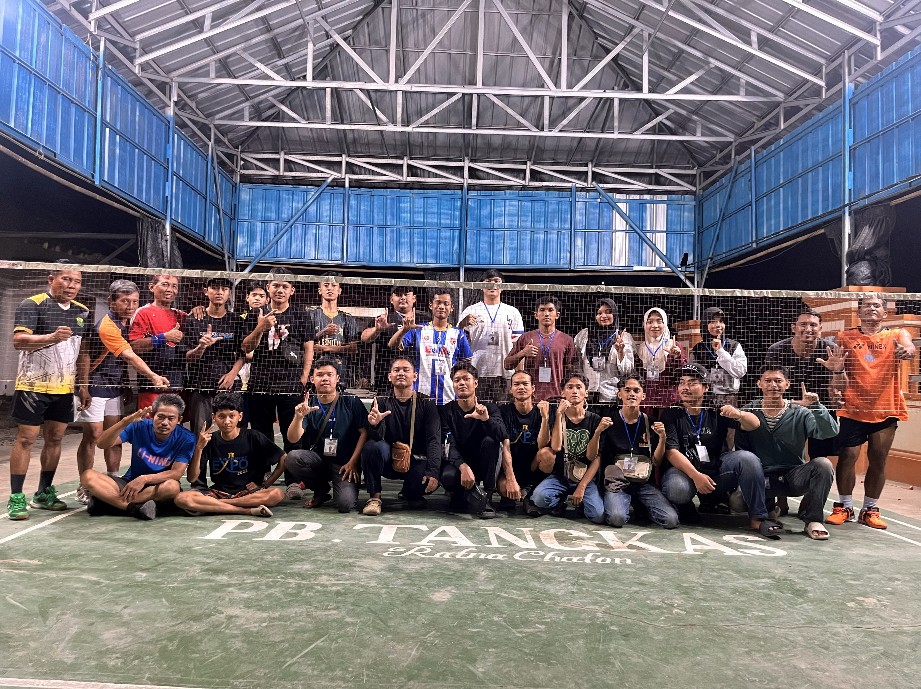
Lokasi Pembuatan Septictank

Dalam langkah kedua, tim pengabdi melakukan sosialisasi dengan warga masyarakat yang di dampingi dengan bapak lurah dan aparat desa setempat tentang sanitasi lingkungan. Memberikan pengetahuan kepada mereka bahaya mengkonsumsi air sumur yang telah tercemari oleh resapan pembuangan kotoran, sebab akan berdampak terhadap kesehatan warga. Sanitasi adalah usaha kesehatan masyarakat yang menitik beratkan kepada pengawasan terhadap berbagai faktor lingkungan yang mempengaruhi derajat kesehatan manusia, jadi lebih mengutamakan usaha pencegahan terhadap berbagai faktor lingkungan sedemikian rupa munculnya penyakit dapat dihindari. Usaha sanitasi berarti suatu usaha untuk menurunkan jumlah bibit penyakit yang terdapat dalam bahan-bahan pada lingkungan fisik manusia sedemikian rupa sehingga derajat kesehatan manusia dapat terpelihara (Daryanto, 2004).
Selanjutnya tim pengabdi melakukan sosialisasi tentang septictank efektiv dan ekonomis. Bahan-bahan yang digunakan untuk membuat septictank dan resapan berasal dari bahan yang mudah didapat, antara lain: ijuk, pasir, bata merah dan koral/batu pecah, kerikil. Tujuannya adalah dengan menggunakan bahan yang mudah di dapat, serta hemat, warga tertarik serta antusias untuk membuat sendiri, karena bahan yang digunakan ada disekitar mereka. Dengan demikian biaya yang dikeluarkan untuk membuat septictank lebih murah dan ekonomis.
Setelah warga mendapatkan pemahaman dan pengetahuan tentang sanitasi lingkungan serta septictank murah, maka langkah ketiga adalah pelatihan mempraktekkan dengan melakukan demonstrasi pembuatan septictank serta resapan. Tidak lain tujuannya adalah agar warga masyarakat dapat membuat sendiri konstruksi bangunan tersebut dengan baik dan benar.

Selanjutnya, setelah langkah pertama, kedua dan ketiga selesai dilakukan, kami tim pengabdi masih melakukan pendampingan serta pengawasan kepada warga masyarakat. Hal ini dilakukan untuk mengetahui sejauh mana keberhasilan dari program yang dilaksanakan. Butuh pendampingan yang rutin serta kontinu dari berbagai pihak yakni dari dinas kesehatan, puskesmas, kelurahan, kecamatan dan dari Universitas dengan kegiatan serupa. Supaya warga lebih memahami tentang budaya hidup sehat.
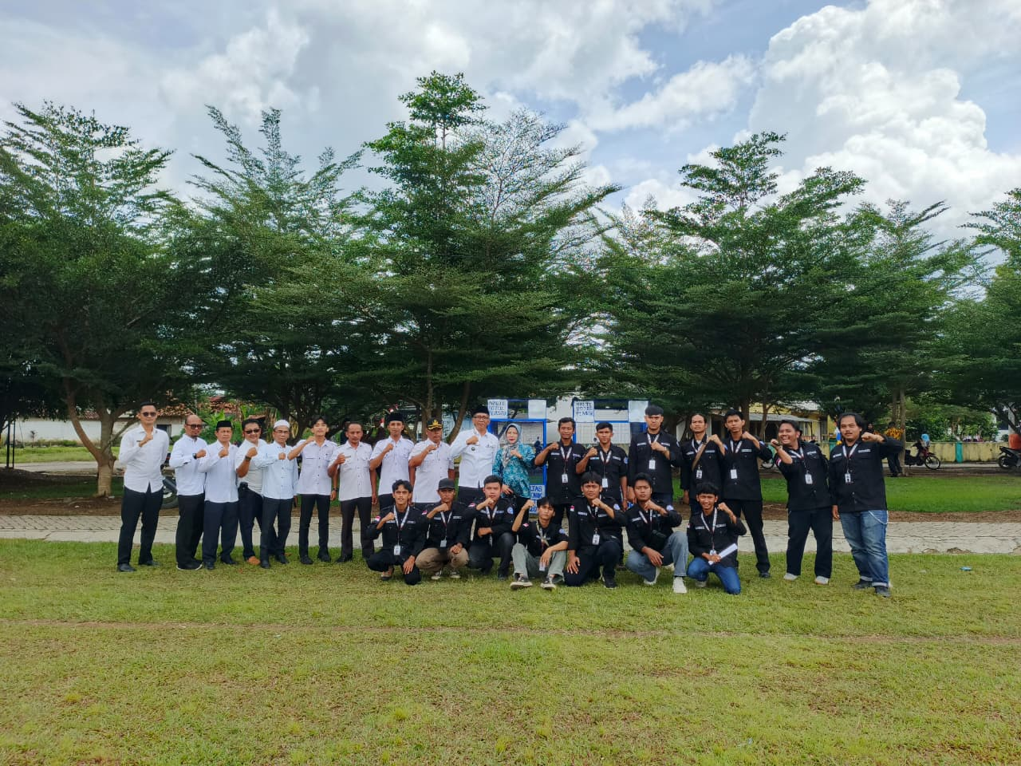
Tim Pengabdi Bersama Bapak Lurah dan Perangkat Desa

Adapun langkah-langkah yang dilakukan dalam melaksanakan program pengabdian masyarakat desain dan pembangunan septick tank yang efiktiv dan ekonomis adalah sebagai berikut:
- Sosialisasi
Metode ceramah dengan sosialisi ini dilakukan oleh tim pengabdi yang dibantu mahasiswa. Kami mempersiapkan semua perlengkapan yang dibutuhkan untuk sosialisasi. Sosialisasi diberikan kepada warga masyarakat dengan bantuan audio visual, tujuannya supaya lebih menarik sebab bisa menampilkan materi dalam bentuk gambar, foto, diagram, tabel dan lain sebagainya. Materi yang disampaikan antara lain mengenai: sanitasi lingkungan, desain septictank, bahan yang digunakan untuk pembuatan septictank, serta prosedur atau tata cata pembuatan septictank yang baik dan benar. Warga sangat aktif dan komunikatif. Terlihat pada sesi tanya jawab antusias warga yang mengajukan pertanyaan atas materi yang diberikan juga tentang pertanyaan permasalahan yang terjadi dengan mereka. Setelah itu dilanjutkan dengan pelatihan, demonstrasi serta praktek pembuatan septictank.
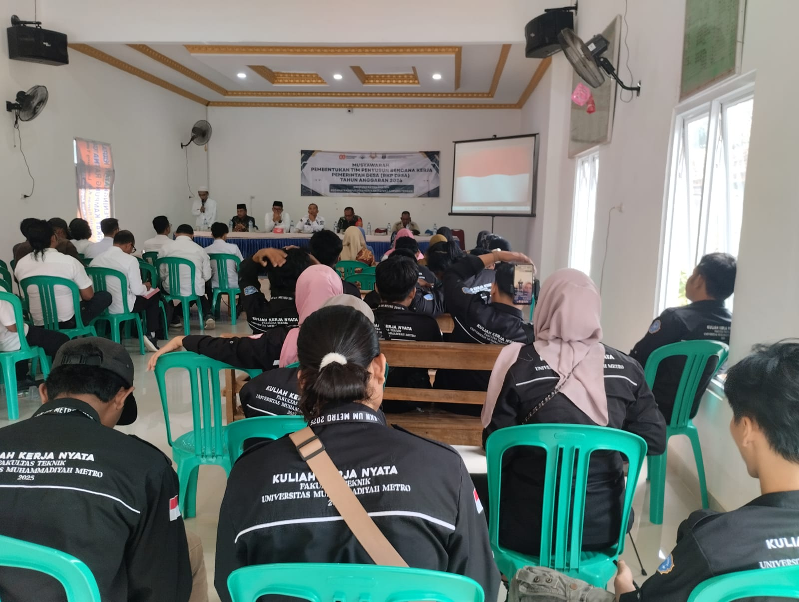
Sosialisasi Septictank

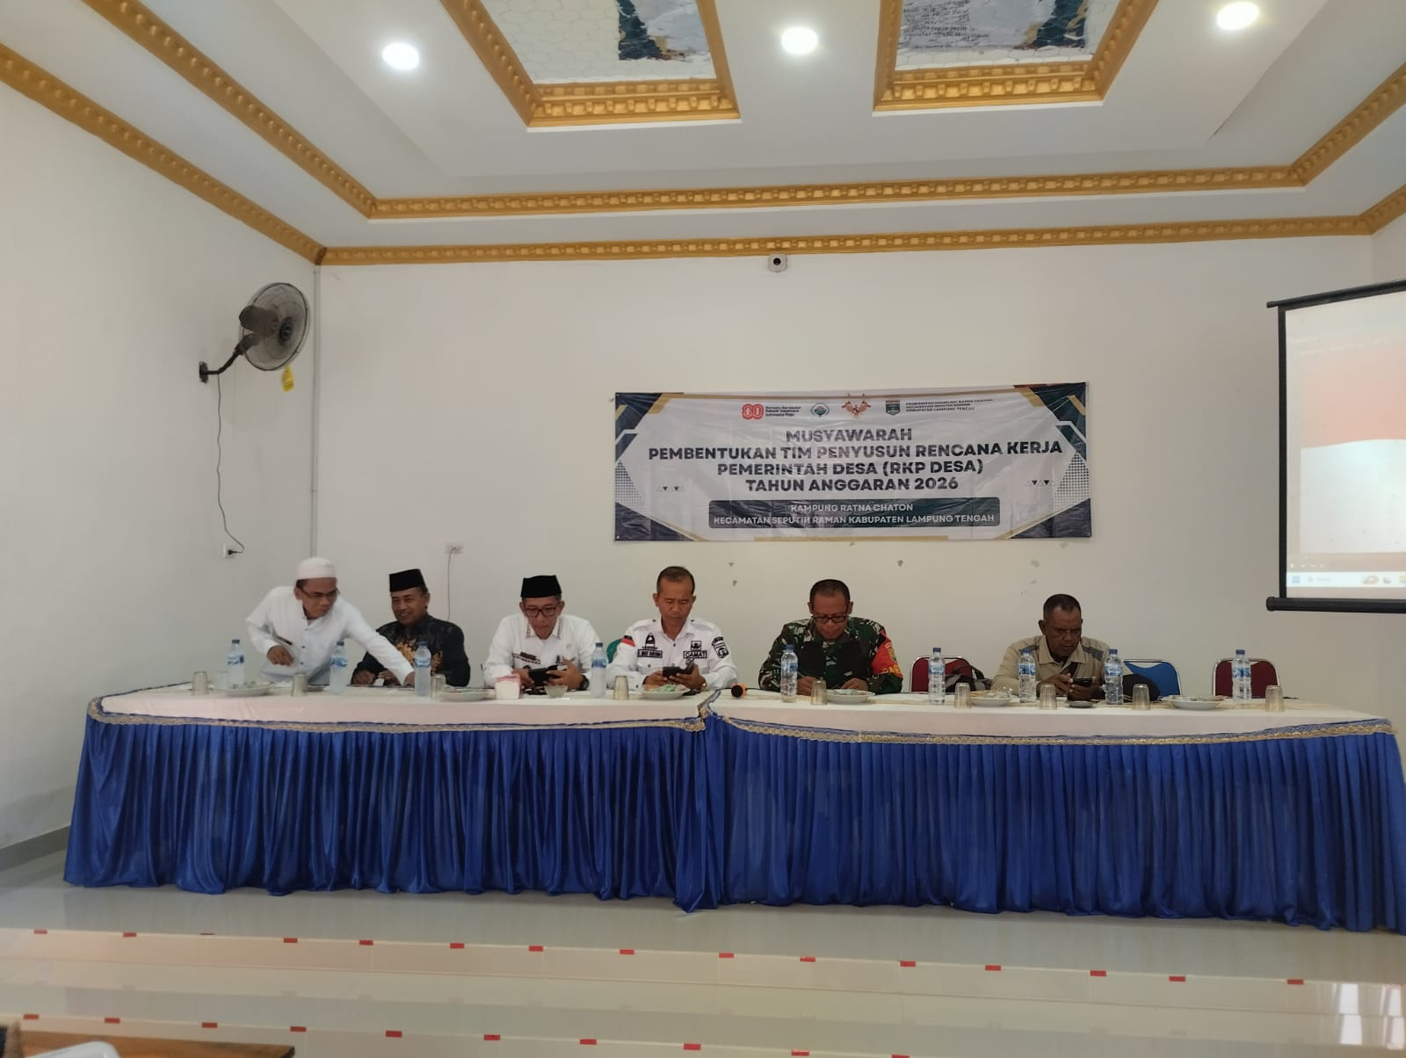
Sosialisasi Septictank

  - Pelatihan
Dalam pelatihan demonstrasi yang dilakukan oleh tim pengabdi yang dibantu dengan mahasiswa, warga masyarakat di ajak untuk mencermati segala tahapan yang dilakukan. Langkah-langkah dalam melakukan demonstrasi adalah :
- Menjelaskan desain septictank dan desain resapan
- Persiapan alat yang digunakan dalam pembuatan septictank
- Persiapan bahan-bahan yang digunakan dalam pembuatan septictank
- Persiapan sumur galian untuk septictank
- Persiapan galian resapan
- Memperagakan/mempraktekkan bersama masyarakat pembuatan septictank dan resapan sesuai desain gambar yang telah dipersiapkan

- Alat dan Bahan
Alat yang digunakan dalam pembuatan septictank dan resapan adalah sebagai berikut:
- Gergaji Potong, Tang Potong
- Bor
- Meteran
- Cetok, Palu, Bodem
- Cangkul, Sekop, Linggis
- Roli/angkong, Ember
Bahan yang digunakan dalam pembuatan septictank dan resapan ini adalah sebagai berikut:
- Kloset (WC Jongkok)
- Pipa PVC, Sambungan Pipa, Lem Pipa
- Pasir
- Semen
- Kawat Ram
- koral/batu pecah/bongkahan beton
- Kerikil
- Ijuk
- Bata merah

- Proses Pembuatan Septictank dan Galian Resapan.
Adapun Proses pembuatan septictank dan galian resapan adalah sebagai berikut :
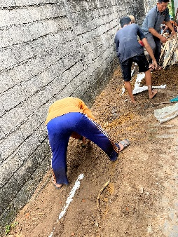  - Pembersihan lahan | 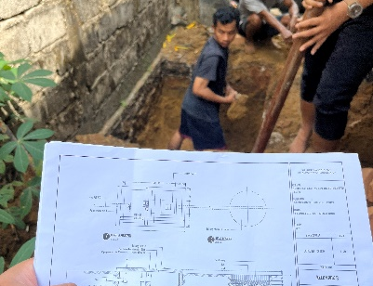  - Pembuatan galian utuk septick tank sesuai rencana
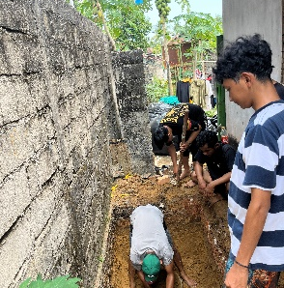  - Galian untuk resapan | 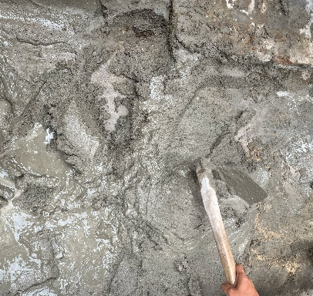  - Pengadukan untuk memasang diding bata
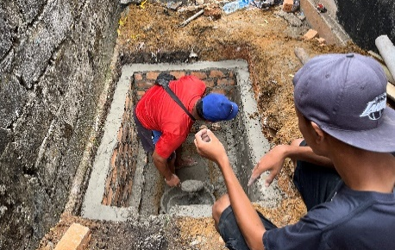  - Pemasangan dinding bata untuk menahan air agar tidak meresap langsung ketahan | 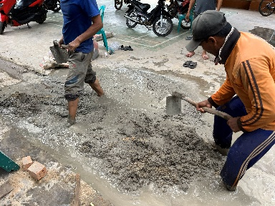  - Pembuatan bahan untuk pengecoran
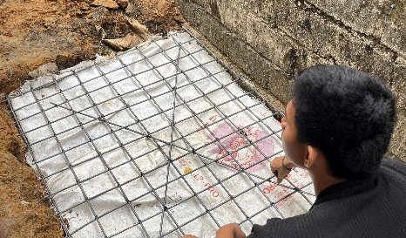  - Pembesian | 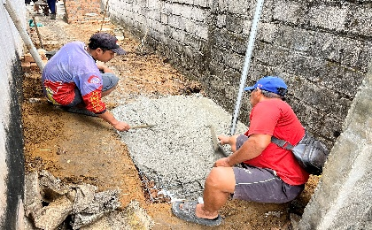  - Proses pengecoran pada septick tank

HASIL, PEMBAHASAN, DAN DAMPAK

Kegiatan pengabdian kepada masyarakat dengan judul “Desain dan Pembangunan Septick Tank PB. Tangkas Desa Ratna Chaton Kecamatan Seputih Raman Kabupaten Lampung Tengah”, terdapat beberapa hasil yang telah dicapai antara lain:
- Perubahan perilaku masyarakat dengan tidak lagi melakukan BABS
- Meningkatnya pemahaman dan kesadaran masyarakat tentang budaya hidup sehat.
- Masyarakat menjadi lebih mengetahui desain untuk pembuatan septictank yang efektiv dan ekonomis.
- Meningkatnya keterampilan masyarakat dalam pembuatan septictank dan resapan.
- Meningkatnya pengetahuan serta wawasan masyarakat tentang sanitasi lingkungan
Dengan kegiatan pengabdian kepada masyarakat tentang desain untuk pembuatan septictank banyak faedah, manfat serta ilmu pengetahuan yang diperoleh oleh warga. Warga menjadi lebih tau dan faham tentang pentingnya budaya hidup sehat dengan membuat septictank yang sesuai standar. Selain murah, hemat, dan ekonomis, bahan-bahan untuk membuat septictank juga mudah didapatkan. Sebab bahan-bahan tersebut berada disekeliling kita. Karena limbah yang keluar dari septictank akan masuk ke saluran resapan. Di dalam resapan ini harus didesain sehingga limbahnya tidak mencemari lingkungan sekitar. Letak sumur resapan sebaiknya berjauhan dengan septic tank maupun sumur gali (Indramaya & Purnama, 2013). Kondisi ini sebagaimana tercantum pada Standar Nasioanl Indonesia (SNI) Nomor 03- 2453-2002, yang menentukan jarak antara sumur resapan dan septic tank minimal 5 meter. Jarak antara sumur resapan dan sumur gali berjarak minimal 3 meter. Selain itu jarak antara sumur resapan dengan pondasi bangunan lainnya seperti rumah atau pagar rumah minimal 1 m (Badan Standardisasi Nasional, 2002).
Setelah kegiatan pengabdian ini selesai, diharapkan warga bisa membuat sendiri septictank sesuai gambar desain yang telah diberikan. Serta masyarakat dapat menerapkan teknologi ini. Untuk pembuatan satu unit septictank serta resapan dengan teknologi ini biayanya sangat ekonomis sekali dan sangat terjangkau oleh masyarakat. Sehingga teknologi ini sangat berguna untuk semua lapisan masyarakat, sebab tidak membutuhkan biaya yang boros dalam proses pembuatannya.

SIMPULAN

Setelah kegiatan pengabdian ini, ada beberapa kesimpulan yang telah didapat:
- Pengetahuan masyarakat menjadi bertambah tentang desain dan pembangunan septictank
- Keterampilan masyarakat menjadi meningkat dengan adanya praktek/demonstrasi serta pelatihan pembuatan septictank
- Lingkungan tidak lagi tercemari oleh BABS, masyarakat dapat menerapkan perilaku hidup sehat.

UCAPAN TERIMAKASIH

Kami ucapkan terima kasih yang sebesar-besarnya kepada semua pihak yang telah berkontribusi dalam proses pengabdian dan publikasi artikel ini. Kami sangat menghargai dukungan dan bantuan yang telah diberikan oleh berbagai pihak, sehingga artikel ini dapat dipublikasikan dengan baik. Kami ingin mengucapkan terima kasih kepada Universitas Muhammadiyah Metro atas dukungan dana dan fasilitas yang telah diberikan kepada kami.
Kami juga ingin mengucapkan terima kasih kepada reviewer yang telah memberikan komentar dan saran yang konstruktif dan profesional. Komentar dan saran tersebut telah membantu kami untuk memperbaiki kualitas artikel ini dan membuatnya lebih baik. Kami berharap bahwa artikel ini dapat memberikan kontribusi yang berarti bagi masyarakat ilmiah dan dapat menjadi referensi bagi pengabdi lain di bidang Teknik Sipil dan masyarakat. Kami juga berharap bahwa artikel ini dapat menjadi inspirasi bagi pengabdi lain untuk melakukan pengabdian lebih lanjut di bidang ini. Terima kasih juga kami ucapkan kepada semua pihak yang telah membantu dalam proses publikasi artikel ini, termasuk tim redaksi dan staf jurnal Sinar Sang Surya. Kami sangat menghargai profesionalisme dan keramahan yang telah Anda tunjukkan dalam berinteraksi dengan kami. Kami berharap dapat terus berkontribusi dalam perkembangan ilmu pengetahuan dan teknologi, dan kami berharap dapat terus bekerja sama dengan semua pihak untuk mencapai tujuan tersebut.

DAFTAR PUSTAKA

Badan Standardisasi Nasional, 2002. Tata Cara Perencanaan Sumur Resapan Air Hujan untuk Lahan Pekarangan (SNI-03-2453-2002). Jakarta: BSN.

Daryanto. (2004). Masalah Pencemaran. Bandung : Tarsito. Bandung: Tarsito

Indramaya, E. A. & Purnama, I. L. S., 2013. Rancangan Sumur Resapan Air Hujan Sebagai Salah Satu Usaha Konservasi Air Tanah di Perumahan Dayu Baru Kabupaten Sleman Daerah Istimewa Yogyakarta. Jurnal Bumi Indonesia, II(3), pp. 47-54.

Kandun, I. N. (2006). Pemberantasan Penyakit Menular Ed 17. Jakarta: Info Medika.

Sriharyani, L. (2021). Pemanfaatan Drum Plastik Bekas Untuk Pembuatan Septictank Murah Dan Ekonomis Desa Bumiharjo Kecamatan Batanghari Kabupaten Lampung Timur. Jurnal Pengabdian Kepada Masyarakat Sakai Sambayan, 5(1), 12–16. http://jss.lppm.unila.ac.id/index.php/ojs/article/view/223

Sapei Asep dkk, Desain Instalasi Pengolah Limbah WC Komunal Masyarakat Pinggir Sungai Desa Lingkar Kampus, Jurnal Ilmu Pertanian Indonesia, Agustus 2011, hlm. 91-99, Vol. 16 No.2, ISSN 0853 – 4217.

Yogisutanti Gurdani dkk, Pembuatan Septic Tank Komunal dalam Rangka Peningkatan Perilaku Masyarakat Tidak Buang Air Besar Sembarangan , Prosiding Seminar Nasional Pengabdian Kepada Masyarakat 2017 vol.2 no. 1 . ISSN. 2541-3805

